**МИНИСТЕРСТВО ЦИФРОВОГО РАЗВИТИЯ СВЯЗИ И МАССОВЫХ КОММУНИКАЦИЙ**

**Ордена Трудового Красного Знамени**

**Федеральное государственное бюджетное образовательное учреждение высшего образования**

**«Московский технический университет связи и информатики»**

Кафедра «Математическая кибернетика и информационные технологии»

**Отчет по практической работе**

по дисциплине «Введение в информационные технологии» на тему:

Создание персонального сайта-визитки (портфолио) с использованием HTML и CSS

Выполнил: студент группы БПИ2401 Дьяченко Максим

Проверил: Мкртчян Грач Маратович

Москва

2025

**Цель работы:**

Закрепление навыков работы с языком разметки HTML и каскадными таблицами стилей CSS путем создания персонального сайта-визитки (портфолио).

**Выполнение:**

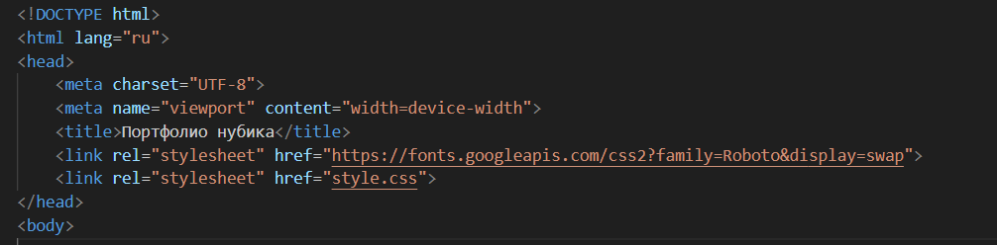

Это стандартная часть начала кода для любого html кода, где обозначаются тип файла, язык, кодировка, метаданные(адаптивность масштабирования), заголовок сайта,шрифт и связь с файлом css.

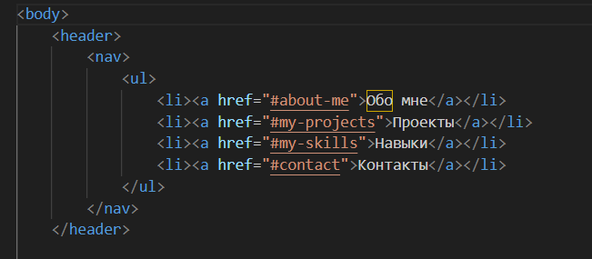

Далее уже идёт тег body, начинается основная видимая пользователю часть кода. Header – верхняя часть сайта, так называемая «шапка». Здесь я обозначил навигационную панель(nav), ссылки на 4 раздела «обо мне», «проекты», «навыки», «контакты», которые я реализовал через неупорядоченный список(ul=unordered list)

li — элемент списка.  
 a — ссылка.

href="#about-me" — означает, что при клике нас перебросит на элемент с id="about-me"

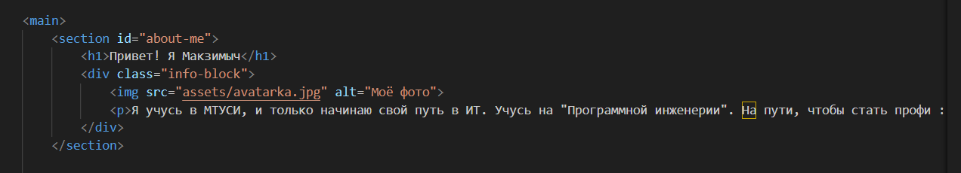

div — контейнер.  
 class="info-block" — используется для стилизации: задаёт, как это всё будет выглядеть в CSS.

Далее уже идёт main – основное содержание страницы. Main разделен на три части:

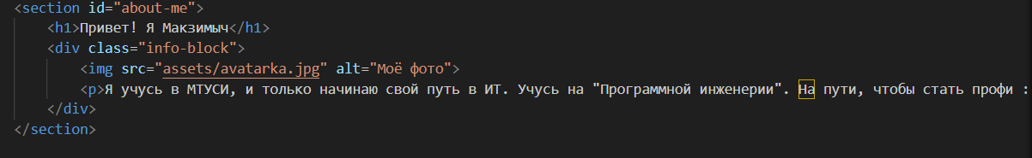 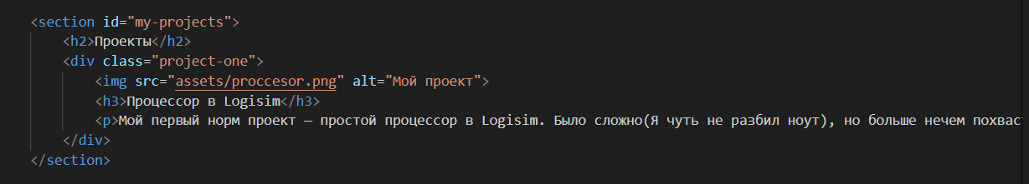

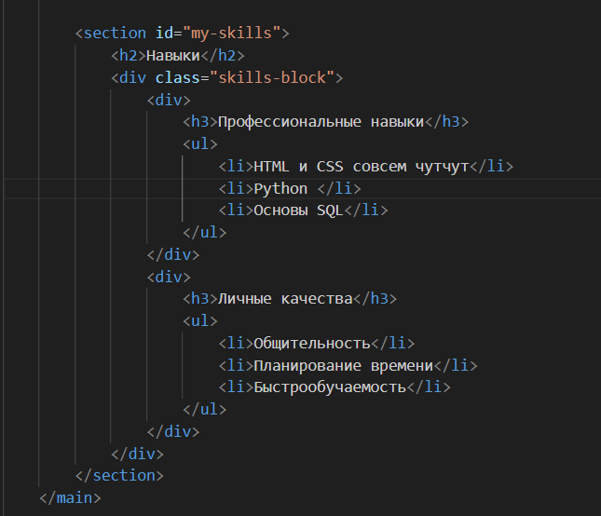

Для того, чтобы ссылки с навигации работали, есть id= “about-me”(my-projects,my-skills)

Далее спускаемся в подвал!

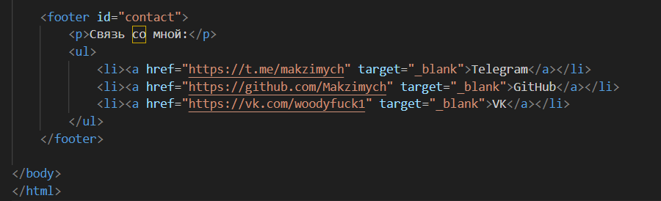

Закрываем бади, закрываем код.

**CSS**

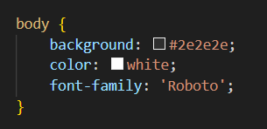

**body** — это главный тег, который оборачивает всё содержимое сайта. Все стили внутри него применяются ко всей странице.

**Background** - Задаёт цвет фона страницы.

**color: white;** - Устанавливает цвет текста — белый. Это значит, что любой текст по умолчанию на странице будет белым, если не указано иное.

**font-family: 'Roboto'** - Устанавливает шрифт для текста.

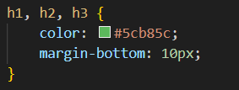

**margin-bottom: 10px;** - Отступ снизу от заголовка — 10 пикселей.

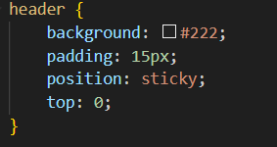

**padding: 15px;** - Внутренний отступ от краёв — 15 пикселей. Делает контент внутри шапки не "прилипшим" к краям.

**position: sticky**; - при скроллинге вниз делает шапку прилипающей к верху экрана.

top: 0; - при скроллинге закрепляет шапку на самом верху.

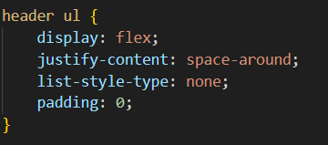

**display: flex;** - Делает список горизонтальным (по умолчанию он вертикальный). **flex** — способ выстраивать элементы в строку.

**justify-content: space-around;** - Равномерно распределяет пункты меню по ширине. Между ними появляются одинаковые расстояния.

**list-style-type: none;-**  Убирает стандартные маркеры списка (точки, кружки).

**padding: 0; -** Убирает стандартные внутренние отступы у списка.

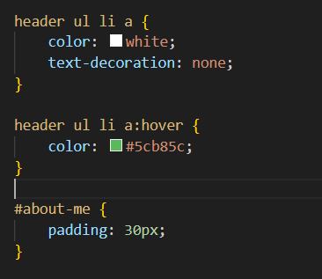

Здесь из нового только **text-decoration: none; -** Убирает подчеркивание у ссылок.

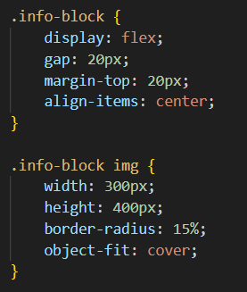

**gap: 20px; -** Расстояние между изображением и текстом — 20 пикселей.

**margin-top: 20px;** - Отступ сверху — 20 пикселей. Создаёт пространство между заголовком и содержимым.

**align-items: center;** - Выравнивает элементы по вертикали по центру.

**Width,height** – фиксированный размер картинки

**Border-radius** – скругляет углы, процент – насколько скруглены углы, а не пиксели.

**object-fit: cover;** - Картинка заполняет весь блок, сохраняя пропорции и обрезаясь по краям, если надо.

Далее код почти состоит из одно и того же:

#my-projects {

    background: #3a3a3a;

    padding: 30px;

}

.project-one {

    background: #4a4a4a;

    padding: 20px;

    border-radius: 10px;

    margin-top: 20px;

}

.project-one img {

    width: 100%;

    max-height: 400px;

    object-fit: contain;

}

#my-skills {

    padding: 30px;

}

.skills-block {

    display: flex;

    justify-content: center;

    gap: 20px;

}

.skills-block div {

    background: #3e3e3e;

    padding: 15px;

    border-radius: 10px;

}

footer {

    background: #222;

    padding: 20px;

    margin-top: 40px;

    text-align: center;

}

footer ul {

    list-style: none;

    display: flex;

    justify-content: center;

    gap: 20px;

    margin-top: 10px;

}

footer a {

    color: white;

    text-decoration: none;

}

footer a:hover {

    color: #5cb85c;

}

Из интересного осталось только последнее:

footer a:hover - При наведении мыши на ссылку она становится зелёной.(в шапке тоже такое есть)

Вывод: В ходе работы я закрепил навыки работы с языком разметки HTML и каскадными таблицами стилей CSS путем создания персонального сайта-визитки